# Praktické cvičenia RIPv2

Máte zadanú IP adresu a jej sieťovú masku **172.16.0.0 /16**

a) Vašou úlohou je túto sieť rozdeliť na **10** použiteľných podsietí. Doplňte údaje do tabuľky pre podsiete.

|  |  |  |  |  |  |
| --- | --- | --- | --- | --- | --- |
| Názov siete | Adresa podsiete | Prvá použiteľná  IP adresa | Posledná použiteľná  IP adresa | Broadcast podsiete | Maska podsiete |
| LAN 1 | 172.16.0.0 | 172.16.0.1 | 172.16.15.254 | 172.16.15.255 | 255.255.240.0 |
| LAN 2 | 172.16.16.0 | 172.16.16.1 | 172.16.31.254 | 172.16.31.255 | - | | - |
| LAN 3 | 172.16.32.0 | 172.16.32.1 | 172.16.47.254 | 172.16.47.255 | - | | - |
| LAN 4 | 172.16.48.0 | 172.16.48.1 | 172.16.63.254 | 172.16.63.255 | - | | - |
| LAN 5 | 172.16.64.0 | 172.16.64.1 | 172.16.79.254 | 172.16.79.255 | - | | - |
| LAN 6 | 172.16.80.0 | 172.16.80.1 | 172.16.95.254 | 172.16.95.255 | - | | - |
| LAN 7 | 172.16.96.0 | 172.16.96.1 | 172.16.111.254 | 172.16.111.255 | - | | - |
| LAN 8 | 172.16.112.0 | 172.16.112.1 | 172.16.127.254 | 172.16.127.255 | - | | - |
| LAN 9 |  |  |  |  | - | | - |
| LAN 10 |  |  |  |  | - | | - |

65534

b) Koľko použiteľných adries bude v jednej podsieti?

16

c) Koľko použiteľných podsietí takýmto delením vznikne?

d) V Paket Tracer nakonfigurujte podľa obrázka.

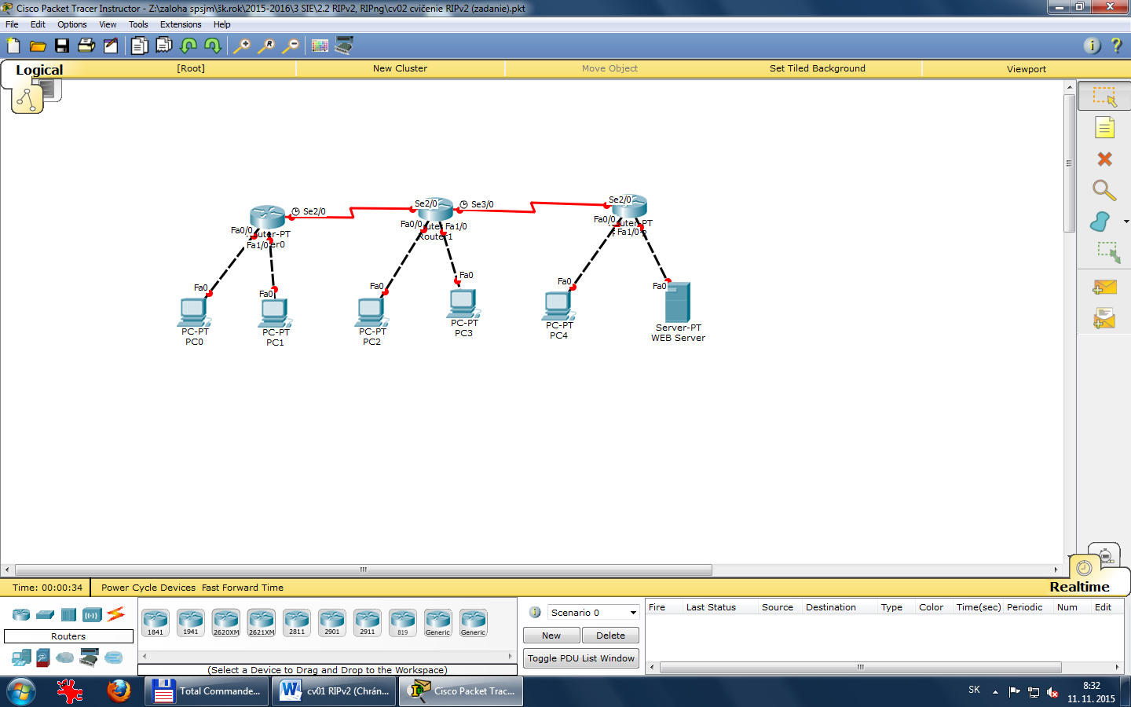

* Počítaču nakonfigurujte prvú adresu z rozsahu
* Routru nakonfigurujte poslednú adresu z rozsahu